5 Geometrie. Vierecke

Filmrolle: Parallelen zeichnen
Mache zu jedem Bild eine kurze Beschreibung, was man tun muss.

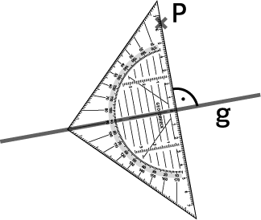
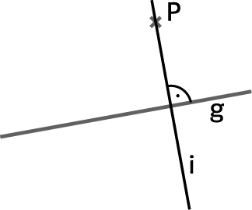
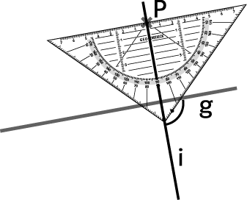
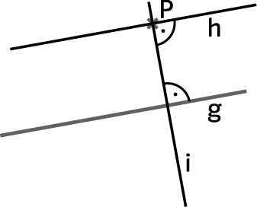

Lösungen

Filmrolle: Parallelen zeichnen, KV 72
Mögliche Lösung:
Bild 1: Lege das Geodreieck mit der Mittellinie genau auf die Gerade g und mit der Kante durch den Punkt P.
Bild 2: Zeichne die Gerade i entlang der Geodreieck-Kante ein: Diese Gerade i ist senkrecht zu g und geht durch den Punkt P.
Bild 3: Lege das Geodreieck mit der Mittellinie genau auf die Gerade i und mit der Kante durch den Punkt P.
Bild 4: Zeichne die Gerade h entlang der Geodreieck-Kante ein: Diese Gerade h ist senkrecht zu i und geht durch den Punkt P. Die Geraden h und g sind nun parallel zueinander.

